Уважаемые коллеги!

Началась приемная кампания 2022-2023 учебного гола.
Для соблюдения прав детей и родителей при приеме первоклассников в школу рекомендуем регистрировать в подсистеме «Е-услуги. Образование» (далее – Система), ВСЕ заявления, поданные всеми доступными способами:
лично (нарочно в школу);
почтой России;
электронной почтой;
с регионального Портала - https://portal.rso23.ru/;
с портала Госуслуги - https://www.gosuslugi.ru/600368/.

Заявления, поданные родителями через региональный портал и портал Госуслуги – автоматически регистрируются в «Е-услуги. Образование».
Заявления, поданные родителями лично (нарочно в школу), почтой России и электронной почтой – требуется зарегистрировать работниками школы в «Е-услуги. Образование».

Инструкция по регистрации заявления поданного лично
(нарочно в школу):

- Войти в учетную запись «Е-услуги. Образование».
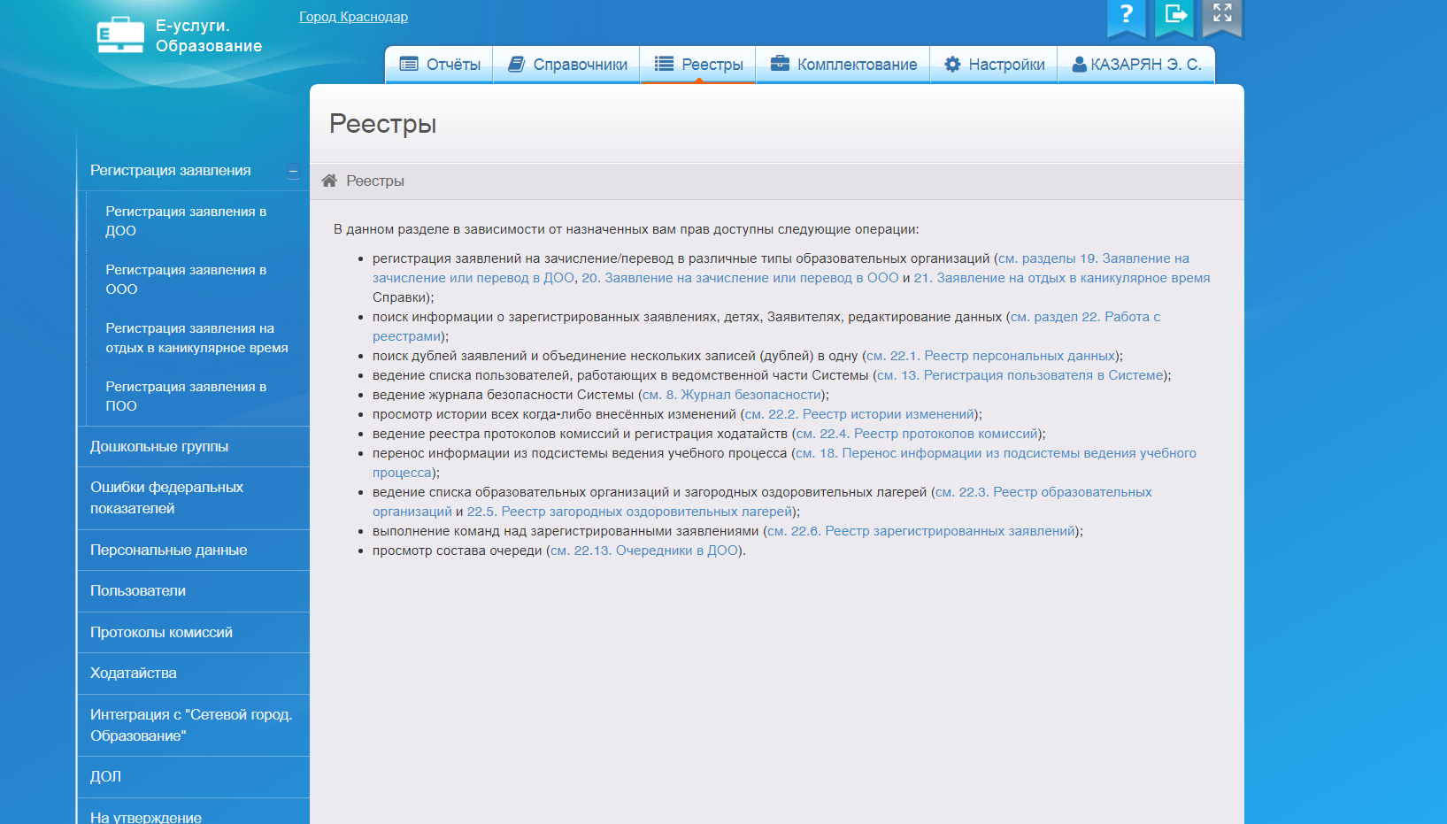
- Выбрать раздел «Реестры» пункт «Регистрация заявления в ООО».
- Заполнить обязательные поля заявления:
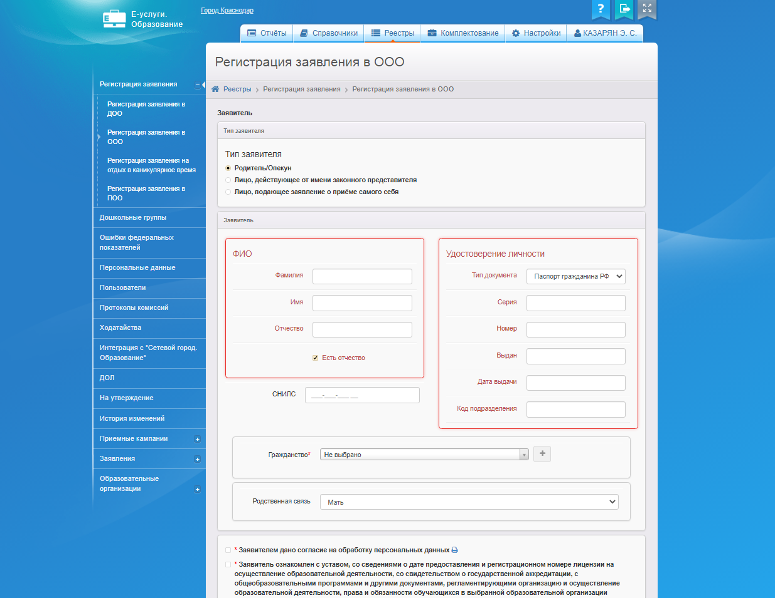

Для соблюдения процедуры регистрации нужно ввести обязательные параметры, требуемые для регистрации нового заявления в Системе, и прикрепить сканированные документы (в идеале), но в связи с тем, что это может занять определенное время, то сканы документов можно добавить позже путем редактирования заявления.

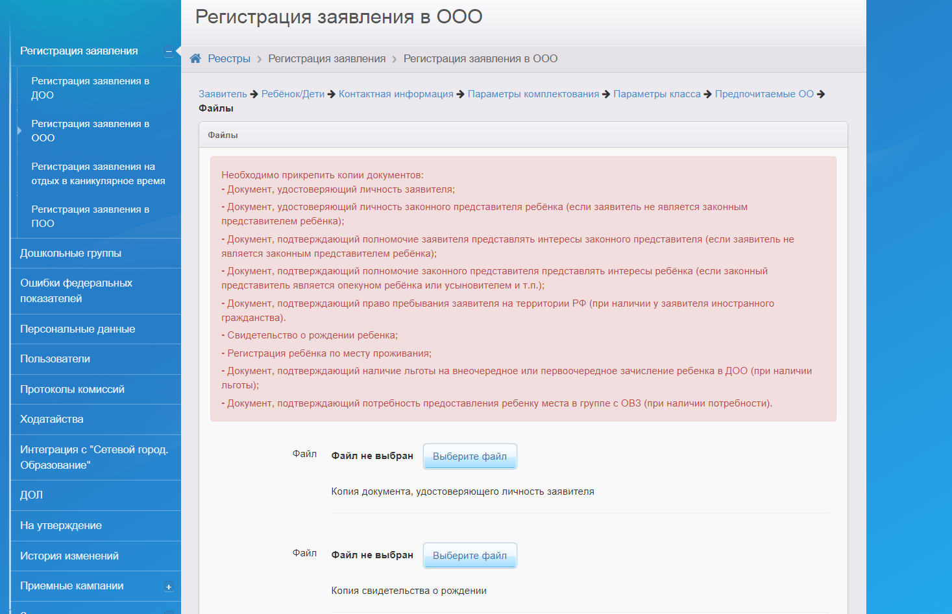

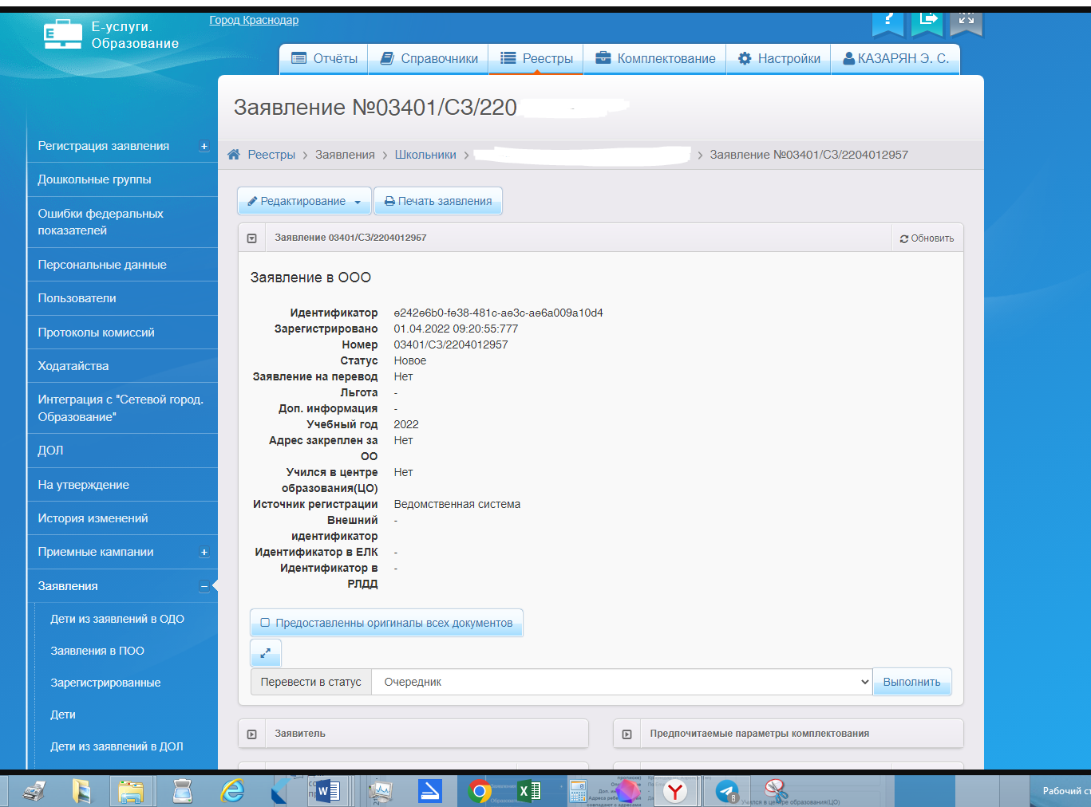

Таким образом уменьшится время ожидания в очереди для родителей, родители смогут сразу получить регистрационный номер заявления (номер, дата и время формируются автоматически при нажатии кнопки «Регистрация»).

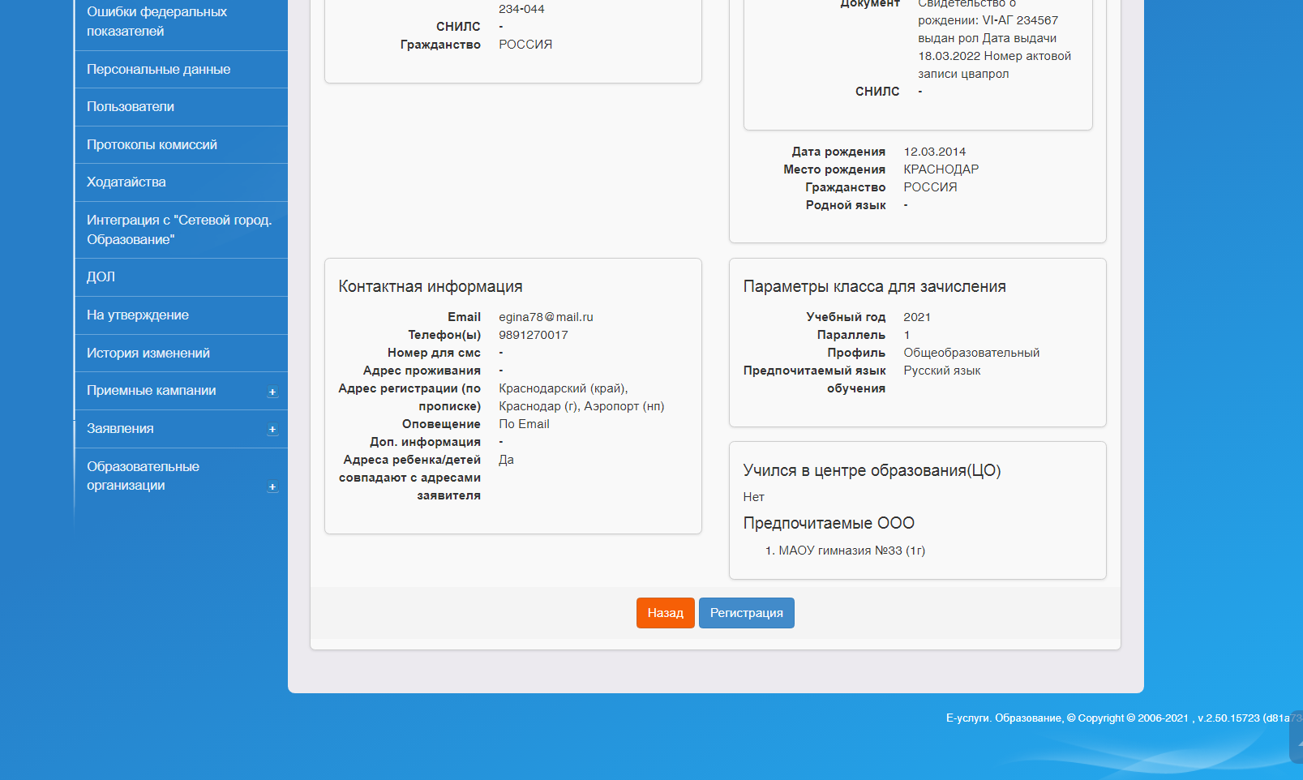

- После регистрации заявления в Системе оно получит статус «Новое».
- Заявление с номером, датой и временем заявления можно распечатать и выдать родителю (заявителю) или выдать уведомление установленного образца (при наличии).
- Для перевода заявления в статус «Очередник» требуется проверить данные заявления, прикрепить все сканированные копии и подтвердить их корректность.

- Чтобы выгрузить список поступивших заявлений необходимо зайти в Реестры/Заявления/Школьники.

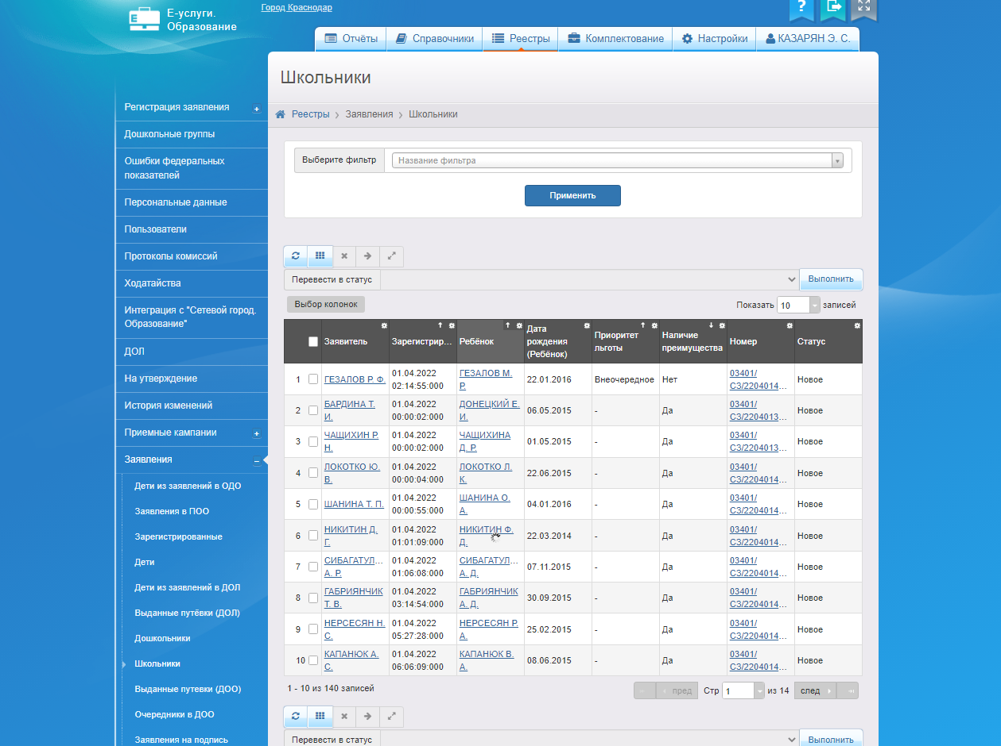

Далее выбрать фильтр «Статус» и установить статус «Новое».

Для удобства и проверки всех заявлений можно также выгрузить список в Excel формате (тогда можно фильтры устанавливать и по годам, и по статусам и др.).

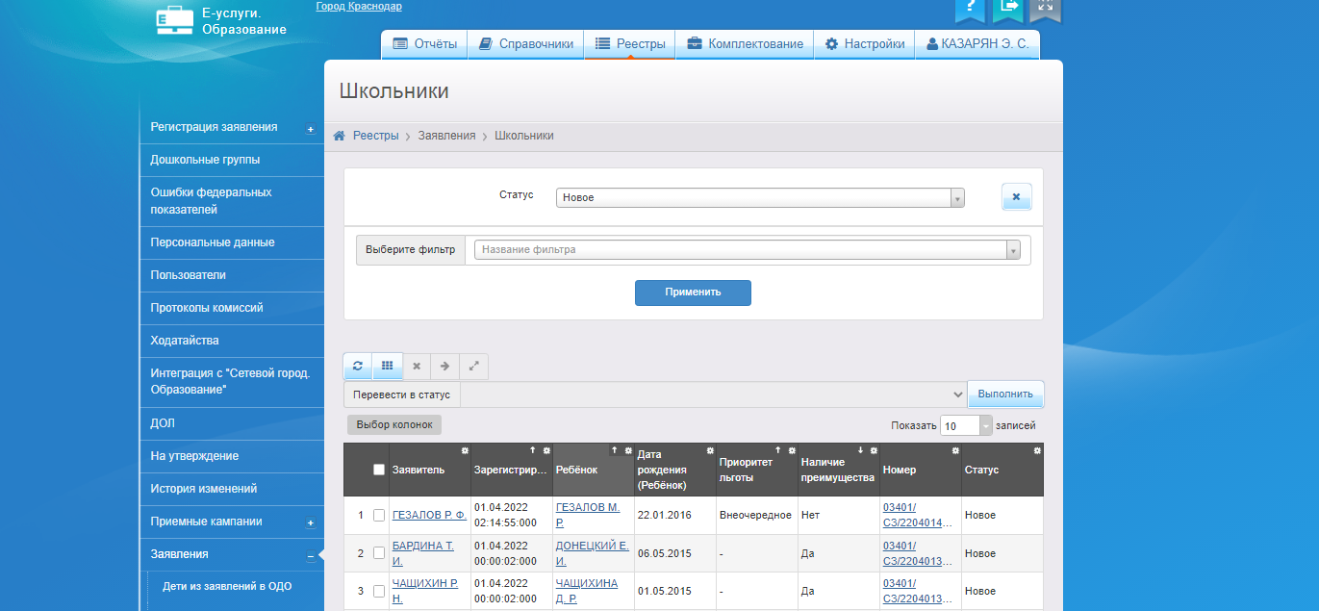
Выгрузка в Excel

